「空飛ぶクルマ」会場外ポート事業者募集要項

（公募型プロポーザル方式）



令和5年9月

大阪市

＜目次＞

**第１　事業の概要**

1. **実施する趣旨**
2. **会場外ポート予定地の概要**
3. **会場外ポートで運航事業を行う事業者について**

**第２　事業概要**

1. **前提条件**
2. **土地等の利用に関する条件**
3. **会場外ポート整備に関する事項**
4. **大阪市が求める提案内容**
5. **事業期間**
6. **事業の条件等**
7. **原状回復義務**

**第３　応募資格要件等**

1. **応募資格要件**
2. **連合体による応募の留意点**
3. **募集等のスケジュール**
4. **応募書類**

**第４　審査方法・審査基準等**

1. **事業予定者の審査方法**
2. **提案内容審査の審査項目及び配点**
3. **事業予定者の選定及び決定**
4. **審査結果の通知及び公表**
5. **失格事由**
6. **辞退について**

**第５　使用許可等に関する事項**

**第６　問い合わせ先**

**第７　提供資料等**

1. **別紙資料**
2. **応募書類**
3. **企画提案書類**

**第１　事業の概要**

**１．実施する趣旨**

2025年大阪・関西万博（以下「万博」という。）では、基本計画で万博のコンセプトである「未来社会の実験場」の体現をめざしており、未来社会ショーケース事業の一つとして、「次世代モビリティとして利活用が期待される空飛ぶクルマにより来場者に新たな移動体験を提供することをめざす」とされています。

また、国の「2025年大阪・関西万博アクションプラン」の主要項目として「大阪・関西万博における空飛ぶクルマの実現」が盛り込まれており、公益社団法人２０２５年日本国際博覧会協会（以下「博覧会協会」という。）や大阪府・市等の自治体、運航事業者、ポート運営事業者と連携して、万博において、遊覧飛行や二地点間運航など、空飛ぶクルマの活用と事業化をめざすとしています。

万博会場内ポート及び会場外ポートをつなぐ二地点間での空飛ぶクルマの運航の実施をめざす事業者については、博覧会協会が募集を実施し、令和５（2023）年２月21日にANAホールディングス株式会社及びJoby Aviation Inc.、日本航空株式会社、丸紅株式会社、株式会社SkyDriveを選定し、会場内ポート運営の協賛企業としてオリックス株式会社を決定したと発表しました。

一方、会場外ポート候補地については、令和５年２月27日に博覧会協会、国、各運航事業者、大阪府・市等が参加する「大阪・関西万博空飛ぶクルマ準備会議（以下「準備会議」という。）（第１回）」で①大阪城東部地区、②大阪港地区（以下「中央突堤」という。）、③桜島地区の３地区について、会場外ポート候補地として先行的に議論を進めていくことを合意しました。

その後、令和５年８月7日の準備会議（第２回）で、中央突堤に「株式会社SkyDrive」が運航意思を示されたことを踏まえ、同年８月30日に、大阪市では、大阪市有地の会場外ポート候補地の中央突堤を会場外ポート予定地（以下「会場外ポート」という。）とし、先行してポート整備を進めていくことを決定しました。

会場外ポートとなる中央突堤は、国際観光拠点化が図られる夢洲、研究開発施設が集積する咲洲やスポーツ施設を有する舞洲をはじめ、天保山や此花西部など集客ポテンシャルが高い大阪市臨海部のほぼ中央に位置しており、各拠点間の連携強化に向け期待される地区であり、万博会場にも近接する湾岸エリアに位置しています。

本事業は、万博において、「空飛ぶクルマ」の二地点間運航や機体展示等を行い、社会受容性の向上及び商用運航の実現に向けた取組を推進し、万博を機に多くの人が「空飛ぶクルマ」を身近に感じてもらい、新たなモビリティとして社会生活の利便性向上に繋がることを期待し、会場外ポートの整備を進めるものです。柔軟かつ優れたアイデア、企画力を持ち、会場外ポートの整備及び維持管理・運営を行っていただける事業者を公募型プロポーザル方式にて広く募るものです。

1. **会場外ポート予定地の概要**
2. **対象エリア**

**大阪港地区（中央突堤）**

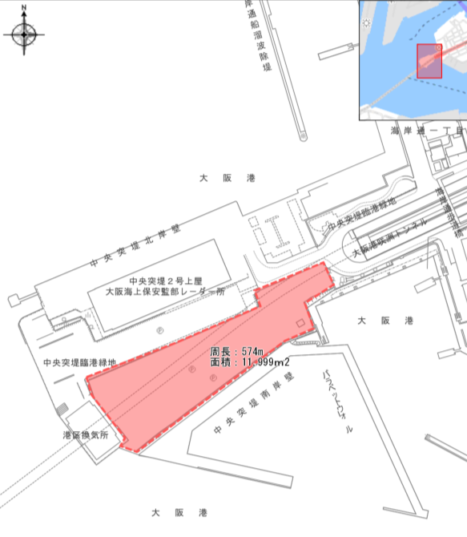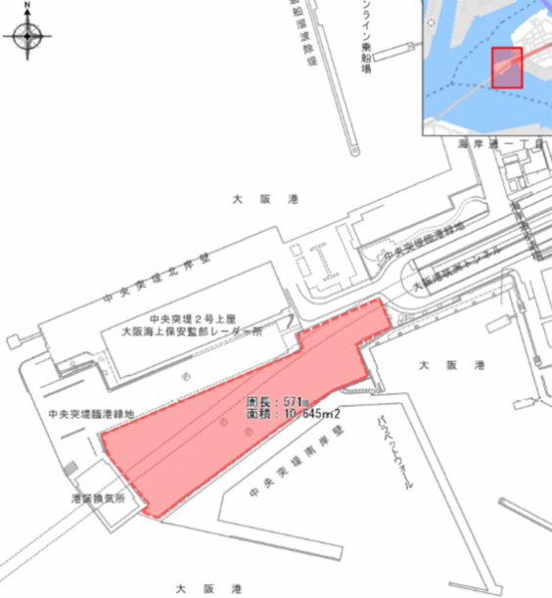

1. **対象エリアの概要**

|  |  |  |  |
| --- | --- | --- | --- |
| 構　成 | 行政財産及び臨港道路（以下「土地等」という。） | | |
| 所　在 | 大阪市港区海岸通１丁目105番5地内及び地先 | | |
| 面　積 | 11,999.99㎡ | | |
| 土地等所有者 | 大阪市（所管：大阪港湾局） | | |
| 使用手法 | 行政財産目的外使用許可及び臨港道路の占用許可（別図1） | | |
| 都市計画による制限 | 区域区分（別図2） | 市街化区域 | 市街化調整区域 |
| 用途地域 | 準工業地域 | 指定なし |
| 建蔽率 | 60％ | |
| 指定容積率 | 200％ | |
| 防火地域及び準防火地域 | 準防火地域 | ― |
| 臨港地区 | 大阪港臨港地区 | |
| 大阪港臨港地区の  分区における  構築物の規制 | 条例 | 大阪港臨港地区の分区における構築物の規制に関する条例  <https://www.city.osaka.lg.jp/port/page/0000440352.html> | |
| 分区 | 修景厚生港区 | |
| その他 | 【土地等の状態】  ・土地等内に、未舗装砕石敷、通過電線等有  ・土地等について、荷重制限、採掘制限有  咲洲トンネル上のため荷重制限有、海岸防潮堤等により防護すべき地域ではない（堤外地）  【使用許可等】  ・「行政財産の目的外使用許可に係る審査基準」及び「大阪市港湾施設条例」の審査基準への適合が条件  【通行者】  ・大阪港咲洲トンネル港区側換気所への維持管理者等  ※巡回車両の駐車スペース確保、維持管理車両の通行許可と換気所への横付けスペースの確保  ・南側の係留施設に電気供給する施設の維持管理者等  ※巡回車両の駐車スペース確保。維持管理車両の通行許可  ・南側の係留施設に船を係留する乗組員等  《参考》  行政財産の目的外使用許可に係る審査基準  <https://www.city.osaka.lg.jp/keiyakukanzai/page/0000005044.html>  大阪市港湾施設条例  <https://krv800.legal-square.com/HAS-Shohin/jsp/SVDocumentView>  大阪港の港湾隣接地域  <https://www.city.osaka.lg.jp/port/page/0000169385.html> | | |

1. **会場外ポートで運航事業を行う事業者について**

会場外ポートで運航事業を行う予定の事業者（以下「運航予定事業者」という。）は以下のとおりです。

株式会社SkyDrive

**第２　事業概要**

1. **前提条件**
2. 設計・整備、運営及び原状回復に係る事業実施のために必要となる費用は、事業者が負担して下さい。ただし、一部大阪市から財政支援を行います。（「６．（１）大阪市の財政支援」参照）
3. 関係法令を遵守し事業を実施していただき、事業実施のために必要となる手続及び関係機関との協議は、事業者が行って下さい。
4. 提案内容の実施については、事業者が大阪市との協議の上で確定するものとします。そのため、協議内容によっては、提案内容の事業計画を変更していただく場合があります。
5. 会場外ポートを使用する運航予定事業者と調整し、必要な整備、設備設置等を行ってください。
6. 事業実施のための施設等については、令和７（2025）年３月31日までに整備を完了させてください。なお、令和７年１月以降には、運航事業者が試験飛行を実施する予定となっているため、運航事業者と協議し、試験を実施できるよう整備を進めてください。
7. **土地等の利用に関する条件**

（１）会場外ポートに使用する土地等は事業予定者の申請に基づき、大阪市から行政財産の目的外使用許可、臨港道路の占用許可及び減免の可否決定（以下、まとめて表現する場合は、「使用許可等」という。）を行います。

（２）対象エリアの土地等は、使用許可等の手続後に現状有姿で引き渡します。

（３）使用許可等の日から令和９（2027）年３月31日まで、使用料及び占用料を免除します。ただし、「５．事業期間」ただし書による更新後の使用料等については、収益状況を勘案して、本市の条例に基づき改めて決定します。

（４）会場外ポートの設置及び整備に係る関係機関及び周辺住民等への説明は、事業者及び運航事業者（運航予定事業者含む。）が大阪市と協力して行ってください。

（５）対象エリアの土地等において、提案内容に沿った設備を確実に整備できることが必要です。このため、建築基準法、消防法、騒音・振動への規制基準等の関係法令及び大阪市の条例、規則、要綱、要領等を確認の上、遵守する必要があります。その確認は、必ず募集期間中に応募者自らで行ってください。

（６）土地等の利用に係る主な要件について、下表の大阪市計画調整局及び大阪港湾局の各担当へお問い合わせください。大阪市計画調整局にお問い合わせの際には、必要事項を記載した「計画調整局への確認事項」（様式13）を提示し、本件応募に係る確認であることを申し出てください。

※選定された法人等が土地等に、提案に沿った施設を整備できない場合は、次点の法人等を選定します。

※下表担当課が提案内容を審査するわけではないことに注意してください。

※お問い合わせ先の各課との打合せ後、様式13に確認した内容を記入の上、申請書提出時に併せて提出してください。

※お問い合わせの結果、建築計画等と諸規制を照らし合わせることにより、応募者自らが施設整備可能と判断した日を様式にご記入し、ご提出ください。

※建築物及び工作物（舗装、柵、側溝等）等の整備が可能な範囲は、市街化区域内に限ります。

〇問い合わせ先

|  |  |  |
| --- | --- | --- |
| 問い合わせ先 | 電話番号 | 想定されるお問合せ内容 |
| 計画調整局開発調整部  開発誘導課  （大阪市役所本庁舎７階） | 06-6208-9285 | 開発許可の要否、  大規模建築物の建設計画の事前協議の要否 |
| 計画調整局建築指導部  建築確認課  （大阪市役所本庁舎３階） | 06-6208-9291 | 用途規制、建蔽率・容積率の制限、高さ制限、日影規制の有無、接道 |
| 大阪港湾局営業推進室  開発調整課  （ATCビルITM棟10階） | 06‐6615‐7740 | 用途規制（分区） |
| 大阪港湾局計画整備部  施設管理課（緑地管理） | 06-6572-4050 | 行政財産の目的外使用許可申請 |
| 大阪港湾局計画整備部  施設管理課（施設管理） | 06-6572-2674 | 臨港道路の占用許可申請 |

※ご相談の際には、事前に上記電話にて連絡をお願いします。

（７）土地等の制限関係

|  |  |  |
| --- | --- | --- |
| 項　　　目 | 条　　件　　等 | 問い合わせ先 |
| 咲洲トンネル上の  掘削制限  （別図３） | ・掘削制限範囲内における、基礎杭の施工は、原則禁止とします。  ・掘削を行う場合は、トンネル躯体への影響を確認するため詳細な資料を提出し、港湾管理者（大阪港湾局）の許可を得る必要があります。  ・トンネル躯体への影響が懸念される場合は、施工時に、トンネル躯体の変状計測を行って頂きます。 | 大阪港湾局  計画整備部  施設管理課  （施設管理）  06-6572-2674 |
| 咲洲トンネル上の  荷重制限  （別図３） | ・咲洲トンネルの土被り厚に対する路面活荷重制限は、以下の表を参考にして下さい。   |  |  | | --- | --- | | 土被り（ｍ） | 路面活荷重制限（tf／㎡） | | ３．５ | １．１５ | | ４．５ | １．１０ | | ９．０ | １．０５ |   ※中間の土被りに対しては上位の荷重制限値  ※１ｔｆ：質量が1ｔの物体に働く重量  ・上記、表の見方は、土被りは、約５．５ｍと想定すると、路面活荷重制限（死荷重を含む）は、１．０５tf／㎡となります。  ・最も深い所で、約５．５ｍと想定していますが、確認のため、施工前においては、最も浅い箇所と最も深い箇所の計測を行い、港湾管理者（大阪港湾局）の許可を得る必要があります。 |
| 護岸の  荷重制限  （別図３） | 護岸の水際線より26ｍの範囲内を使用する場合は、0.5t/㎡の荷重制限と定めており、護岸敷使用許可申請の提出をお願いします。 | 大阪港湾局  計画整備部  海務課  （防災保安）  06-6572-2691 |
| 港湾法及び海岸法にかかる制限  （別図４） | 港湾法による港湾隣接地域、また、海岸法による海岸保全区域にそれぞれ指定されています。港湾隣接地域及び海岸保全区域内において一定の行為をしようとする場合、港湾管理者（大阪港湾局）の許可を得る必要があります。 |

※荷重制限の重複部分は、荷重の値が、小さい値を採用します。

（８）土地等における通行等

|  |  |  |  |  |
| --- | --- | --- | --- | --- |
| 項　　目 | 巡回・巡視業務 | | 維持管理業務 | |
| 車両等  ：車　1台  （５ｍ×２ｍ） | 作業員等  (作業員等は、数名程度） | 車両等  ：車　1台  （６ｍ×２ｍ） | 作業員等  (作業員等は、  数名程度） |
| 大阪港咲洲トンネル港区側換気所 | 駐車スペース確保 | 通行許可 | 通行許可、換気所への横付けスペース確保 | 資材の搬入等の作業許可 |
| (3回／日) | | (１回程度／年) | |
| 土地等内にあるトンネル設備の人孔、給水管、船舶に電気を送電する施設  （別図５） | 駐車スペース確保 | 巡視業務の  許可及び協力 | 通行許可、人孔への横付けスペース確保 | 維持管理業務の許可及び協力 |
| (１回程度／年) | | (１回程度／年) | |
| 南側の係留施設の照明施設等  （別図５） | 駐車スペース確保  又は通行許可 | 巡視業務の  許可及び協力 | 通行許可、維持管理業務許可及び協力 | 維持管理業務の許可及び協力 |
| (１回程度／年) | | (１回程度／年) | |

・南側の係留施設に船を係留する乗組員等の通行【夜間有】

（９）土地等の使用許可等

「行政財産の目的外使用許可に係る審査基準」及び「大阪市港湾施設条例」の審査基準への適合が条件

（１０）　　別図

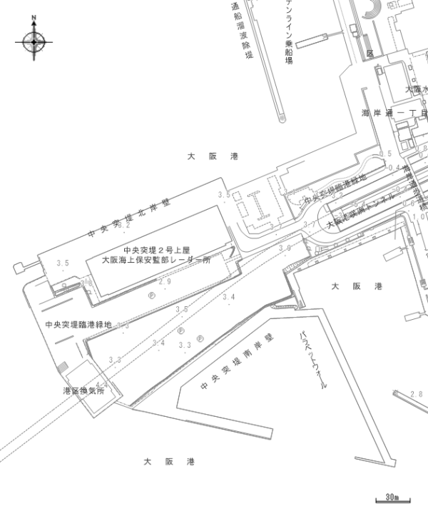

行政財産目的外使用許可

臨港道路の占用許可

別図1

別図2

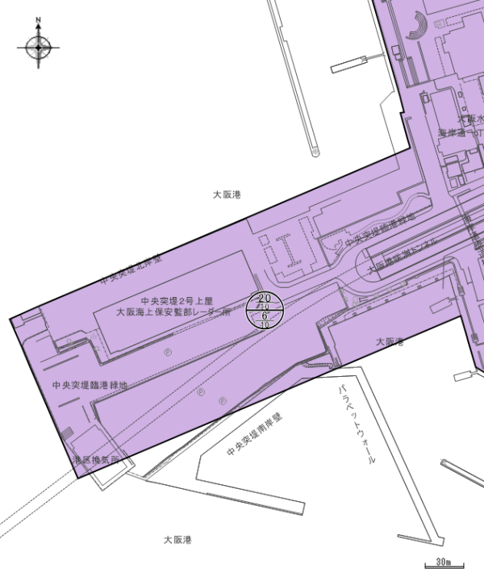

市街化区域

市街化調整区域



咲洲トンネル上の

掘削制限及び荷重制限

護岸の荷重制限

別図3



港湾隣接地域及び

海岸保全区域

別図4

別図５



上水管

人孔

照明設備

下水管

船舶に電気を送電する施設・給水設備等

1. **会場外ポート整備に関する事項**

（１）会場外ポート整備については、国土交通省から示される「バーティポート(※１)整備指針」を踏まえつつ、「場外離着陸基準」（※２）に沿った内容で整備してください。使用許可等期間中に、航空法に基づく新たな基準が示された場合や制度に変更が生じた場合は、大阪市及び国土交通省航空局と協議を行ってください。

（２）大阪市が求める提案内容に沿った事業提案を行ってください。

（３）使用許可等期間中、運航事業者（運航予定事業者含む。）が二地点間運航・試験飛行等を行うために必要な航空法上の許可が得られるよう、運航事業者（運航予定事業者含む。）、国土交通省航空局等関係者と協議の上、必要な整備を行ってください。

（４）会場外ポート整備に必要となる関係法令に基づく許認可等の確認申請等は事業者の責任で行ってください。

（５）運航事業者（運航予定事業者含む。）と運航計画の協議を行い、進捗状況を大阪市が指定する期日ごとに報告してください。

（６）土地等に附属施設を設置する場合は、借地借家法第25条に規定する一時使用を目的としたものに限ります。

（７）施設を設置する場合は、運航上支障のない範囲とするとともに、事前に大阪市の承認を得てください。連合体による応募者である場合は、代表者が申請等を行ってください。

（８）会場外ポート及び周辺設備の安全対策・保安対策（離着陸帯周辺への立入禁止、警備員配置等の対策等）は事業者が実施してください。

（９）土地等内で支障となる構造物がある場合、下記連絡先と協議の上、事業者の責により撤去又は移設を行ってください。撤去又は移設に必要となる費用は、全て事業者が負担して下さい。

連絡先：大阪港湾局計画整備部施設管理課（緑地管理）（06-6572-4050）

（１０）機体の開発、事業計画の変更及び空飛ぶクルマの運航許可等が間に合わず、二地点間運航等が実施できない場合、それにより発生した事業者の損害について大阪市は責任を負いません。

※１　バーティポート…航空法上の「空港等」にあたり、種類としては、「ヘリポート」のうち空飛ぶクルマ専用のものを指す。

※２　場外離着陸許可…航空法第79条の規定で、航空機は空港等以外の場所において離陸し又は着陸してはならないと定められているが、ただし書の規定により、国土交通大臣の許可を得ることで、空港等以外の場所における離着陸の禁止を解除するもの。

1. **大阪市が求める提案内容**

【全体事業方針】

・基本的な事業運営の考え方が、万博コンセプトである「未来社会の実験場」と整合したものになっているか。

・大阪での事業展開、商用運航を見据えた事業方針になっているか。

・会場外ポートを使用する運航事業者と連携した提案となっているか

【快適・安全・確実な運航に関すること】

〇旅客施設の整備・運営

・旅客施設の規模や配置が、利用者の利便性や快適性を確保するものになっているか。

・旅客施設の運営計画は、利用者へのホスピタリティに富んだものになっているか。

〇安全・保安対策

・安全確保のために具体的な提案がなされているか。

・安全・保安業務について、信頼性の高い実施体制が構築されているか。

・緊急時の対策やバックアップ体制、消火救難体制など、トラブル発生時の対応について、十分に検討された提案になっているか。

〇環境対策

・離着陸時の騒音などについて、周辺地域や環境に配慮した環境対策が計画されているか。

【その他】

〇社会受容性の向上

・積極的な情報発信、イベントの開催や教育機会の提供など、空飛ぶクルマの事業展開につながる社会受容性向上に向けた提案がなされているか。

〇周辺地域との連携

・周辺地域の特性や都市開発動向を踏まえた整備・運営計画となっているか。

・周辺地域の発展・活性化への貢献が期待される提案がなされているか。

1. **事業期間**

・本事業の事業期間は、土地等の使用許可等の日から令和９（2027）年3月31日までの期間とします（土地等の原状回復期間も含まれます。）。

・応募者は、「事業計画書」（様式７）に万博時の事業計画及び万博後の事業計画も記載してください。

・ただし、事業者が令和9年３月31日以降も事業を継続する意向がある場合、最長で令和10（2028）年3月31日まで事業期間（使用許可等の期間）の更新を認める場合があります。

・令和10年３月31日まで事業継続を希望する場合は、応募時に令和10年３月31日までの事業計画を記載してください。その際の使用料等については、本市の条例に基づき改めて決定します。また、その場合の航空法の必要な手続については、事業者において、国土交通省航空局と調整してください。

1. **事業の条件等**

（１）大阪市の財政支援

整備に要する費用の一部については、事業者の申請に基づき、「会場外ポート用地整備等事業補助金（以下「補助金」という。）」として市が財政負担を行います。

* 1. 整地・舗装費補助

・補助対象

土地等の面積のうち、離着陸帯部分等を含む整地・舗装経費（保安施設等の附属設備は除く）

整備・舗装に要した経費のみ補助することとし、設計・調査に要する経費は除きます。

・補助金額

上限7,500万円

・補助率

補助対象経費の4分の3

・補助対象期間

整地・舗装支援は、万博において、「空飛ぶクルマ」の二地点間運航等の実現をめざすための補助であることから、補助対象期間は令和６（2024）年１月から令和７（2025）年３月までとします。

* 1. 格納庫・電源設備整備経費補助

・補助対象

空飛ぶクルマの機体組み立て、整備のための格納庫及び機体の充電を行う電源設備の整備に要するレンタル、リース経費（仮設設置含む※３）

電源設備は、機体の充電を行う設備とします（受変電設備は除く。）

・補助金額

格納庫…上限1億5,000万円（１基につき上限7,500万円（上限２基まで））

電源設備…上限5,250万円（１基につき上限2,625万円（上限２基まで））

・補助率

補助対象経費の4分の3

・補助対象期間

格納庫・電源設備の整備支援は、万博において、「空飛ぶクルマ」の二地点間運航や機体展示等を行い、社会受容性の向上及び商用運航の実現に向けた取り組みを推進するために行う補助であることから、補助対象期間は令和７（2025）年１月から同年11月までとします。

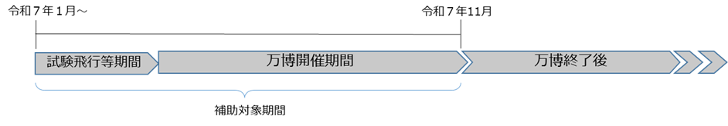

・運航事業者からの使用料の徴収

運航事業者から当該格納庫の使用料を徴収する場合は、当該経費に係る補助金と当該使用料

合計金額が当該経費を超過するときは、当該超過額については補助金を支給しません。

上記補助金は、原則として、整備完了後の精算払いとなります。

* 1. 整備に係る経費は、全額自己負担で経費支出を行っていただきます。
  2. 整備完了後、別途指定する期日までに、経費支出の証拠書類等を添付した実績報告書をご提出いただき、大阪市においてその内容を検査の上、補助金を支給します。なお、検査の結果次第では、実際の交付額が交付決定額を下回ることがあることをご了承ください。
  3. 本事業に係る補助金は、令和５年度（第4回）大阪市補正予算の成立が条件となります。
  4. 補助金の交付を受けようとする者は、補正予算成立後に定める「会場外ポート用地整備等事業補助金交付要綱」（以下「要綱」という。)に基づき、交付申請書を令和6年３月15日までに大阪市に提出してください。
  5. 補助金の交付申請に当たって、消費税及び地方消費税は除いて申請してください。
  6. 本事業における要綱に定める補助対象経費については、国や大阪府の補助金、助成金等の交付を受けている場合、又は受けることが決まっている場合は、交付できません。
  7. 大阪市等が実施する社会実装促進事業補助等との併用は可能です。

※３　仮設設置…建築基準法に定める仮設建築物ではなく、事業期間終了後に撤去するもの

（２）事業者の収入

本事業における事業者の収入は、次のものから構成するものとします（上記（１）の大阪市の財政支援を除く）。

* 1. 事業者は、自由提案による自主運営事業により得られる対価を収入とすることができます。
  2. 運航事業者から徴収する離着陸料等は、対象エリア近郊に存する場外離着陸場における離着陸料を参考に算出し、運航事業者及び大阪市と協議してください。
  3. 本事業により収入を得る場合は、「「空飛ぶクルマ」会場外ポート事業に関する協定書」（以下 「協定書」という。） に定める期日ごとに、書面で大阪市に対し収入報告を行ってください。

1. **原状回復義務**

（１）事業者は、事業期間の満了日又は協定解除に伴い、大阪市が指定する期日までに、事業者の責任において土地等を原状に回復（施設の撤去）の上、大阪市職員立会いの下、土地等を返還してください。ただし、大阪市が特に承認した場合は、この限りではありません。

（２）原状回復に係る一切の費用は、事業者に負担していただきます。

（３）土地等の使用許可等の存続期間が終了したにも関わらず、事業者が土地等を使用する場合、事業者は、大阪市に対し損害金を支払わなければなりません。損害金は、土地等の使用許可等の終了日の翌日から、完全な更地として大阪市へ土地等の返還を完了する日までに生じる土地等の使用料及び占用料相当額とします。

**第３　応募資格要件等**

1. **応募資格要件**

個人又は法人若しくは複数の法人によって構成される連合体（以下「連合体」という。）であって、「４．応募書類」記載の必要な書類を提出した者。

ただし、次に該当する方は、申込みの資格がありません（連合体による応募の場合は、全ての構成員が次に該当していないことが必要です）。

（１）成年被後見人及び被保佐人並びに破産者で復権を得ない者

（２）大阪市暴力団排除条例第２条第２号に規定する暴力団員又は同条第３号に規定する暴力団密接関係者に該当すると認められる者

（３）国税、大阪市税及び大阪府税の未納がある者

（４）地方自治法施行令第167条の４の規定に該当する者

（５）本公募参加申請時に大阪市入札指名停止措置要綱に基づく指名停止を受けている者

（６）大阪市経済戦略局又は大阪港湾局が実施した行政財産の使用許可等に係る事業者の公募において、価格提案後又は使用許可等後、正当な理由なく辞退し、若しくは使用許可等を取り消され又は虚偽の申告を行ってから２年を経過しない者

1. **連合体による応募の留意点**

・応募及び事業に必要な諸手続等を一貫して担当する法人（以下「代表者」という。）をあらかじめ定めてください。（大阪市と協議等をしていただく窓口については、代表者に一元化していただきます。）

・「第２　６.（１）大阪市の財政支援」の交付を受ける場合は、代表者が交付申請を行ってください。

・連合体の構成員の役割分担を明確にしてください。

・代表者及び構成員の変更は、原則として認めません。ただし、やむを得ない事情で連合体の構成員に変更が生じる場合には、事前に大阪市の書面による承諾を得る必要があります。

・１つの連合体の代表者又は構成員は、別の提案を行う連合体の構成員や単独の応募者となることはできません。

1. **募集等のスケジュール**

|  |  |
| --- | --- |
| 内容 | 日時等 |
| 募集要項の配布 | 令和5（2023）年9月８日（金）14：00～ |

↓

|  |  |
| --- | --- |
| 事業に関する説明会 | 令和５年９月28日（木）16：00～ |
| 現地説明会（中央突堤） | 令和５年9月29日（金）14：00～ |

↓

|  |  |
| --- | --- |
| 質問の受付 | 令和５年９月29日（金）～令和５年11月８日（水） |

↓

|  |  |
| --- | --- |
| 質問に対する回答（公表） | 令和５年9月29日（金）以降、随時HPにて回答 |

↓

|  |  |
| --- | --- |
| 応募提案の受付 | 令和５年12月１日（金）～令和５年12月７日（木）　及び  令和６（2024）年１月５日（金）～令和６年１月12日（金）  ※持参のみ受け付けます。それ以外は、一切受け付けません。 |

↓

|  |  |
| --- | --- |
| プレゼンテーション及び審査 | 令和６年１月下旬（予定） |

↓

|  |  |
| --- | --- |
| 事業予定者の決定・公表 | 令和６年２月上旬～令和6年２月中旬（予定）  ※個別通知、HP掲出 |

↓

|  |
| --- |
| 事業予定者決定後、速やかに協定書を締結するとともに、土地等の使用許可等行う |

↓

|  |
| --- |
| 工事（事業者） |

↓

|  |  |
| --- | --- |
| 整　　備 | 万博開催まで |

（１）募集要項の配布

募集要項等、応募に必要な資料は、経済戦略局産業振興部イノベーション課事業創出担当ホームページ（<https://www.city.osaka.lg.jp/keizaisenryaku/page/0000606585.html>）からダウンロードできます。

（２）事業に関する説明会及び現地説明会の開催

①　事業に関する説明会

日　　時：令和５年９月28日（木）16：00～

場　　所：オンライン開催（Microsoft Teamsを使用します）

お申込みいただいた方には別途視聴用URLをご連絡します。

②　現地説明会

日　　時：令和５年９月29日（金）14：00～

場　　所：大阪市港区海岸通１丁目105番5地内及び地先

➂　参加申込

令和５年９月22日（金）17：00までに、指定様式（様式１）により「第６　問合せ先」まで電子メール（アドレス：[soratobukuruma-kobo@city.osaka.lg.jp](mailto:soratobukuruma-kobo@city.osaka.lg.jp)）で提出してください。（電話での申込受付はしませんので、ご注意ください。）

電子メールの件名は、「空飛ぶクルマ会場外ポート事業者公募説明会及び現地説明会参加申込（個人又は法人若しくは複数の法人名）」としてください。

（３）質問及び回答

応募しようとする個人又は法人若しくは複数の法人は、募集要項等の内容について、質問することができます。受け付けた質問は、返答可能なものから順次回答を行います。

* 1. 受付期間及び提出方法

令和５年９月29日（金）10：00から令和５年11月8日（水）17：00までに指定様式（様式２）により「第６　問い合わせ先」まで電子メール（アドレス：[soratobukuruma-kobo@city.osaka.lg.jp](mailto:soratobukuruma-kobo@city.osaka.lg.jp@city.osaka.lg.jp)）で提出してください。連合体で応募する場合は、代表者がとりまとめて送信してください。

* 1. 受付期間（時間）以外や、口頭、電話、FAXなど、電子メール以外での質問は、一切受け付けませんので、ご注意ください。
  2. 電子メールの件名は、【質問書】「空飛ぶクルマ会場外ポート事業者公募について」としてください。
  3. 回答は、随時、経済戦略局産業振興部イノベーション課事業創出担当ホームページにおいて公表します。公開に当たっては、質問者を特定できないようにして行います。個別回答は一切行いません。

⑤　その他

質問への回答及び大阪市が募集期間内に追加で公表した資料についても本事業の条件とします。

（４）応募提案の受付

応募提案は、以下により受付します。以下に記載する受付期間、受付時間、提出場所、提出方法以外による応募や、提案書類に不足があった場合は、受け付けできませんのでご注意ください。

* + 1. 受付期間及び受付時間

期　　間：令和５年12月１日（金）～令和５年12月７日（木）及び

令和６年１月５日（金）～令和６年１月12日（金）

時　　間：午前9時30分～正午、午後1時～午後5時

※上記以外の日時での応募書類の提出は受付できません。

※提出にあたっては、必ず事前に、来庁日時を電話でご連絡ください。

②　提出場所及び提出方法

「第６　問い合わせ先」まで必ず持参してください。

※郵送・ＦＡＸ・電子メール等、持参以外の方法による提出は受付できません。

③　必要書類及び提出部数

・Ａ３ファイル（左側２穴）に次の書類を綴り、正本１部、副本9部を提出してください。

・様式を特に定めていない提出様式については、Ａ１判までの大きさで作成し、Ａ３横ファイルに折って綴じてください。

・上記と併せて、データ（データ形式は、Microsoft officeのパワーポイント・エクセル・ワード及びPDFデータとします。）を保存したCD―R等を１部提出してください（模型や動画等での提出、前述のデータ形式以外による提出は不可とします）。なお、提出にあたっては、不正プログラムが混入することがないように適切に対処してください。

・選定の公正性を高める観点から、副本の提出書類一式は、応募者の氏名、商号又は名称、代表者氏名、管理運営実績施設の名称、資本関係等特定の企業名（応募者の特定について類推可能な情報を含む。）をマスキングした状態で提出してください（マスキング漏れに注意してください。）。

1. **応募書類**

（１）応募者に関する書類

|  |  |  |  |
| --- | --- | --- | --- |
| 書類名称 | 様式 | 提出部数 | 備考 |
| [１] 応募申込書 | 様式３－１（単　独）  様式３－２（連合体） | 10部  （正本１部、副本9部） |  |
| [２] 誓約書 | 様式４ |  |
| [３] 連合体協定書  【標準様式】※１ | 様式５ | 副本10部 | 連合体で申し込む場合提出のみ |
| [４] 事業者別状況調書※２ | 様式６－１ | 10部  （正本１部、副本9部） | 所定様式に必要事項記入 |
| [５] 経理状況調書※２ | 様式６－２ |
| [６] 申込添付書類※２ | 様式自由 | 10部  （正本１部、副本9部）  ※３ | ⅰ会社定款又は寄附行為 |
| 各種証明書 | ⅱ商業登記簿謄本及び代表者の印鑑証明書（直近１か月以内に発行のもの） |
| 様式自由 | ⅲ会社概要書 |
| ⅳ役員名簿※４ |
| 関係法令に定める様式 | ⅴ直近３事業年度分の次の書類  ・ 営業報告書  ・ 貸借対照表  ・ 損益計算書  ・ キャッシュフロー計算書  ・ 株主資本等変動計算書 |
| 各種証明書 | ⅵ直近３事業年度分の次の書類  ・国税、大阪府税及び大阪市税の未納がないことを証する書面  （大阪府、大阪市に事業所がない場合は、申立書（様式自由）） |

※１　受付時に原本と副本の照合を行うので、原本を持参してください。

※２　連合体で申し込む場合、全ての構成員について上記[４]～[６]を提出してください。

※３　各種証明書は、正本に原本を添付し、副本は複写したものでも構いません。

※４　役員の名簿については、法人にあっては、代表者のほか非常勤を含む役員及びその経営に事実上参加している者の名簿を提出してください。

（２）企画提案書類

|  |  |  |  |
| --- | --- | --- | --- |
| 種類 | | 書式 | 内容 |
| 表紙 | | 様式自由 | 表現自由  ※正本には応募者名を記載し、副本には応募者名を記載しないこと |
| 目次 | | 様式自由 | 表現自由 |
| 事業計画書  整備計画書  管理運営計画書  地域貢献計画書  実施体制表  資金計画書  計画調整局への確認事項  参加辞退届 | | 様式７  様式８  様式９  様式10  様式11  様式12  様式13  様式14 | ※各様式の要点を、以下の事業計画書で説明してください。 |
| １　企画立案等―事業計画書（様式７）作成上の留意点 | | | |
|  | 事業のテーマ、ねらい | 以下の項目について、文章、図表、図面、イラスト、イメージパース、写真等で説明してください。  ・事業実施及び実施効果、事業展開などの考え方  （大阪での事業展開、商用運航を見据えた基本的な考え方など） | |
| 基本的な方針 | 以下の項目について、文章、図表、図面、イラスト、イメージパース、写真等で説明してください。  ・大阪市が求める提案内容の実現に向けた事業計画  （提案趣旨、機能構成、管理運営方針、デザイン、地域連携策など）  ・既存資源等の効果的利活用の方針  ・本事業の公共性　など | |
| ２　整備計画―整備計画書（様式８）作成上の留意点 | | | |
|  | 整備計画書 | ・バーティポート内の整備内容について、必要な設備の概要について記載してください。  ・制限表面等（進入表面、転移表面等）について記載してください。 | |
| インフラ施設計画 | 様式自由 | インフラ施設（上下水道、電気）の整備内容（容量・配線・配管計画等）を記載すること。 |
| 工程表・実施スケジュール | 様式自由 | 施設等の設計、工事、運営準備期間など、管理・運営開始までの工程がわかるように表現すること。 |
| ３　管理運営計画―管理運営計画書（様式９）作成上の留意点 | | | |
|  | 施設等の運営計画・管理計画  （運営計画、維持管理計画、事業実施上の工夫） | 以下の各項目について、具体的に提案内容を示してください。  ・施設等の構成及び配置の考え方  ・管理運営の概要（事業内容、運営形態、イベント内容等）  ・警備・施設維持管理に関する実施計画（内容、頻度、体制等）  ・運営上のリスクに対する備え  ・利用者に対するサービス向上につながる取組  ・集客性の向上につながる取組  ・その他提案事項 | |
| ４　地域貢献計画―地域貢献計画書（様式10）作成上の留意点 | | | |
|  | 地域の活性化への貢献 | 提案事業を展開することによって、社会受容性向上の取組、地域に寄与できることを、主に以下の項目について示してください。  ・空飛ぶクルマの事業展開につながるイベント、社会受容性の向上策  ・地域へのにぎわい波及効果や地域還元策  ・地域との連携策、貢献策　　　など | |
| ５　事業実施体制―実施体制表（様式11）作成上の留意点 | | | |
|  | 事業実施体制 | 以下の各項目について、提案内容を示すこと。  ・責任者及び人員計画（維持管理含む）  ・危機管理体制  ・（連合体の場合）連合体での役割分担  ・その他提案事項 | |
| ６　資金及び収支計画―資金計画書（様式12）作成上の留意点 | | | |
|  | 資金及び収支計画 | 様式自由 | 以下の項目について、使用許可等期間（予定）中の全ての期間について内訳がわかるように示すこと。  ・本事業実施に当たっての収支計画  ・事業の損益計算、収支資金計画  ・資金調達計画  ・事業効果（集客数、投資額、経済波及効果などについて、根拠を含めて）　など  以下の項目について、算定根拠・内訳は、必要に応じて図表を用いるなど、詳細に記載してください。   * 施設等整備費（参考見積等） * 一般管理費等 * 収入 * 支出 |

（３）その他注意事項

・応募者は、応募書類の提出をもって、本要項の記載内容を承諾したものとみなします。

・応募書類に使用する言語は、日本語とします。

・応募に係る経費は、全額応募者の負担とします。

・応募書類の著作権は、応募者に帰属します。ただし、事業予定者の選定に関する情報の公表時及びその他大阪市が必要と認める場合は、大阪市は、応募書類の全部又は一部を無償で使用・公表できるものとします。

・受付終了後の応募書類変更は認めません。

・応募書類は、理由の如何に関わらず返却しません。

・提出された応募書類は、大阪市情報公開条例の定めるところにより、公開される場合があります。

・大阪市から連絡した場合を除き、事業予定者の有識者会議の委員及び本件業務に従事する大阪市職員、その他本件関係者に対しての接触を禁止します。接触の事実が認められた場合は、失格となる場合があります。

**第４　審査方法・審査基準等**

* 1. **事業予定者の審査方法**

学識経験者等で構成する「「空飛ぶクルマ」会場外ポート事業者公募に関する公募型プロポーザル方式に係る有識者会議（以下「有識者会議」という。）」が資格審査及び提案内容審査を行います。

（１）資格審査

①「第３　１．応募資格要件」を満たしているか。

②「第３　４．応募書類」に記載する必要な応募提案書類が全て揃っているか。

資格審査で要件を満たしていない応募者は、提案内容審査は行いません。

（２）提案内容審査

・応募者のプレゼンテーションによる提案内容の説明を受けた上、審査を実施します。その際の説明内容及び資料は、提出された応募提案書類の範囲に限ります。

・プレゼンテーション審査の日程、方法等については、別途通知します。

・応募者が１者の場合も審査を行います。

* 1. **提案内容審査の審査項目及び配点**

提案内容審査の審査項目、審査内容及び配点は、次のとおりとします。

|  |  |  |  |
| --- | --- | --- | --- |
| 審査項目 | | 審査内容 | 配　点 |
| 事業実施の考え方及び体制（配点：25点） | | | |
|  | 提案内容の的確性 | 大阪市が求める提案内容を的確にとらえ、具体的な提案が行われているか | 10点 |
| 事業展開 | 将来的な事業展開、商用運航を見据えた事業方針となっているか | 10点 |
| 経営基盤 | 事業を適切に履行できる経営基盤を有しているか | ５点 |
| 設備内容及びその考え方（配点：40点） | | | |
|  | 設置設備の充実度 | 設置設備が会場外ポート機能として、どの程度充実しているか | 10点 |
| 利用者サービスの充実度 | 利用者の利便性や快適性が確保されている提案となっているか | 10点 |
| 安全確保の考え方 | 安全確保のために必要な提案がなされているか | 10点 |
| 環境対策 | 離着陸時の騒音など周辺地域や環境に配慮した計画となっているか | 10点 |
| 社会受容性の取組内容（配点：35点） | | | |
|  | 提案内容の適切性 | 「空飛ぶクルマ」の事業展開につながる社会受容性の向上に向けた提案となっているか | 15点 |
| 周辺地域の発展 | 周辺地域の発展・活性化への貢献が期待される提案となっているか | 10点 |
| 地元への貢献 | 地元への貢献が充実した提案となっているか | 10点 |

* 1. **事業予定者の選定及び決定**

（１）提案内容審査における全ての審査項目の得点が配点の5割以上の応募者のうち、最も総合得点が高かった応募者を事業予定者として選定します。

（２）審査の結果、得点が同点の場合は、「社会受容性の取組内容」について得点が最も高い応募者を事業予定者として選定します。

（３）事業予定者が辞退した場合は、次点者が事業予定者に繰り上がるものとします。

（４）提案をした全ての応募者が、提案内容審査における何れかの審査項目の合計点で配点の５割未満であった場合、有識者会議は、総合得点が最も高かった者に対してヒアリングを行い、提案内容について修正が可能か否かを確認し、可能であれば修正していただいた上で、当該応募者を事業予定者として選定します。ただし、修正してもなお何れかの審査項目において配点の５割以上の得点が無かった場合は、事業予定者はなしとします。

（５）有識者会議の審査結果を踏まえ、大阪市が事業予定者を決定します。

* 1. **審査結果の通知及び公表**

審査結果については、全ての応募者へ書面により通知（連合体で応募した場合は、代表者に通知）するとともに、大阪市ホームページに審査結果、事業予定者の提案内容などを公表します。

なお、選考に関する審査内容及び結果に関する問い合わせ並びに異議等については、一切応じません。

* 1. **失格事由**

応募者が、次のいずれかに該当した場合は、その時点で失格（選定対象から除外）とします。

・大阪市が求めた書類を期限までに提出しなかった場合、書類に不足がある場合

・応募提案書類に虚偽の記載があった場合

・応募提案で必須項目の提案がなかった場合

・有識者会議の委員に対して、直接間接を問わず、故意に接触を求めた場合

・応募者が応募受付日から大阪市が使用許可等を行う日までの間に、「第3　１．応募資格要件」の要件を満たさなくなった場合（事業予定者決定後については、その決定を取り消します。）

・他の応募者と応募提案の内容又は応募の意思について相談を行った場合

・事業予定者選定終了までの間に、他の応募者に対して応募提案の内容を意図的に開示した場合

・その他選定結果に影響を及ぼすおそれのある不正行為を行った場合

・その他本要項に違反した場合

**６．辞退について**

事業予定者が辞退を希望する場合は、参加辞退届（様式14）を提出してください。

**第５　使用許可等に関する事項**

事業予定者は、大阪市からの審査結果の通知後、協定書（別紙１）を締結するとともに、港湾管理者（大阪港湾局）と使用に関する協議を行い、行政財産使用許可申請書（別紙２）、臨港道路等占用許可申請書（別紙３）及び減免申請書（別紙４）を提出し、大阪市行政財産使用許可書（別紙５）及び臨港道路等占用許可書（別紙６）を受けます。

**第６　問い合わせ先**

連絡先 大阪市　経済戦略局　産業振興部　イノベーション課　事業創出担当

所在地 大阪市住之江区南港北2-1-10　ATCビル　O‘ｓ棟　南館４階

電話 06-6615-3726（直通）

電子メール soratobukuruma-kobo@city.osaka.lg.jp

**第７　提供資料等**

**１．別紙資料**

別紙１　協定書

*別紙２　行政財産使用許可申請書*

別紙３　臨港道路等占用許可申請書

別紙４　減免申請書

別紙５　大阪市行政財産使用許可書

別紙６　臨港道路等占用許可書

* 1. **応募書類**

様式１ 説明会及び現地説明会参加申込書

様式２ 質問書

様式３-１ 応募申込書（単独申込用）

様式３-２ 応募申込書（連合体申込用）

様式４ 誓約書

様式５ 連合体協定書

様式６-１ 事業者別状況調書

様式６-２ 経理状況調書

* 1. **企画提案書類**

様式７ 事業計画書

様式８ 整備計画書

様式９ 管理運営計画書

様式10 地域貢献計画書

様式11 実施体制表

様式12 資金計画書

様式13 計画調整局への確認事項

様式14 参加辞退届